Источник URL1: http://www.spravki-v-moskve.ru/fizra/fizra-47.html
Источник URL2: http://mosmedblank.ru/osvobozhdenie-ot-fizkulturyi/osvobozhdenie-ot-fizkulturyi.html
Рерайт.
Болезни, дающие освобождение от физкультуры.

Многие сегодня задаются вопросами: "Можно ли мне заниматься спортом?", "Какие болезни мешают заниматься спортом?"
Если ученик страдает одним или несколькими заболеваниями, при которых спорт противопоказан, то он просто обязан получить освобождение от занятий по физической культуре и представить его в учебное заведение, по месту учебы (будь то детский сад, школа или ВУЗ).
На самом деле, спорт не всегда полезное занятие. Существует список болезней, при которых заниматься спором чревато очень неприятными последствиями или даже смертельным исходом. Долг и ученика, и учителя любого учебного заведения, быть проинформированным в каких случаях посещать физкультуру можно, а в каких нет.
Существует утвержденный перечень болезней, дающий освобождение от занятий по физкультуре, в обязательном порядке. Сроки освобождения от физкультуры, зависят от тяжести течения болезни и срока реабилитационного периода. Важно подчеркнуть, что весь перечень заболеваний, предоставляющий освобождение от физкультуры в учебных, школьных, дошкольных и высших учебных заведениях утверждён Министром Образования РФ.
Официальный перечень болезней, дающий основания для освобождения от занятий по физкультуре содержит все заболевания, связанные с высокой температурой тела, причём в данном случае освобождение даётся до момента полного выздоровления. Это обусловлено тем, что данные заболевания вызывают значительные осложнения, в случае не соблюдения рекомендаций врача. Вторым, необходимо выделить травмы, которые нарушают двигательную функцию организма. К ним можно отнести: ушибы, растяжения, вывихи, переломы и т.д. Далее, в перечень включены заболевания нервной и сердечнососудистой системы. Данные заболевания включены в связи с тем, что они существенно снижают амплитуду движений и мышечный тонус у больного. Также в официальный перечень включены заболевания органов дыхания (бронхит, бронхиальная астма, плеврит, пневмония и т.д.) и туберкулёз лёгких, заболевания мочевыделительной системы(болезни почек и мочевого пузыря и т.д.), гнойных процессов(отит и т.д.) и заболевания пищеварительного тракта(гастриты, язвенная болезнь, холецистит и т.д.). Вышеперечисленные болезни являются всего лишь примерным перечнем, и этот список может расширяться по рекомендации вашего лечащего врача, что говорит о том, что любое серьезное заболевание влечёт за собой освобождение от физкультуры. При заболевании данными болезнями выделяется реабилитационный период, при котором категорически противопоказаны физические нагрузки.
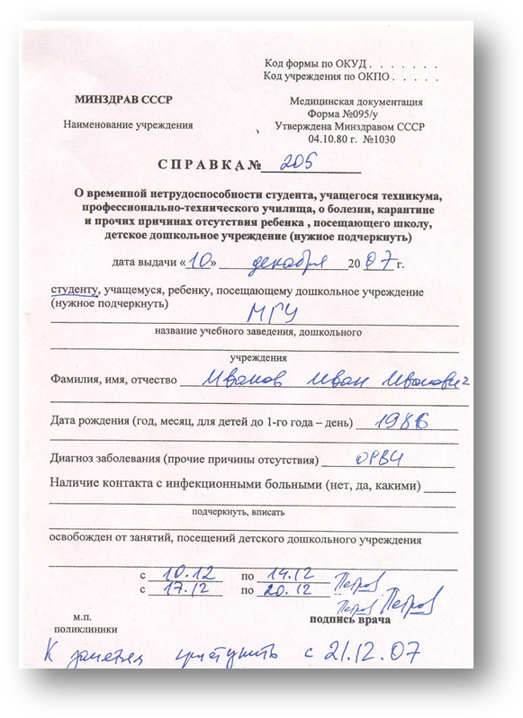
Освобождение от занятий по физкультуре оформляется в виде справок, выдаваемых вашим лечащим врачом. Необходимо отметить, что существуют различные формы медицинских справок от физкультуры, которые зависят от срока освобождения и вида заболевания.
Наиболее часто, в качестве справок от физкультуры, оформляются формы медицинских справок 095/у, 027/у, и Заключение КЭК. Медицинская справка формы 095/у выдаётся учащимся по болезни на срок до 14 дней и освобождает от физ-ры на срок до 1(одного) месяца, медицинская справка формы 027/у выдается по болезни на срок от двух недель и до двух месяцев и соответственно освобождает от физкультуры на срок до трех месяцев, а для освобождения от физкультуры на весьма длительный срок (от трех месяцев до одного года) выдается заключение КЭК.
Оформление справок, также как и их выдача, осуществляется непосредственно в лечебно-профилактическом учреждении.
Сегодня, распространенным случаем является получение медсправок неофициальным путём. Т.е. многие студенты и школьники просто пытаются купить освобождение от физкультуры в сети Интернет, в виде пустого бланка с печатями. Важно отметить, что, конечно же, купив пустой бланк справки освобождение от физкультуры, своему здоровью вы не навредите, но вот неправильно его заполнив, вы подвергаете себя риску быть уличенным во лжи, а это чревато неприятными административными последствиями.
Поэтому мы рекомендуем, в случае возникновения необходимости срочно получить освобождение от физкультуры или любую другую медицинскую справку, всегда обращаться в официальные лечебные учреждения, с целью прохождения обследования и выявления заболеваний, препятствующих занятиям спортом, плаванию в бассейне и посещению трудовой практики.

